ΦΥΛΛΟ ΕΡΓΑΣΙΑΣ ΓΙΑ ΤΗ ΔΕΥΤΕΡΗ ΔΡΑΣΤΗΡΙΟΤΗΤΑ

Έχοντας ως σημείο αναφοράς τις πληροφορίες που συγκεντρώσατε για το Διμήνι τόσο από το Video όσο και από τη σχετική ιστοσελίδα του Υπουργείου που παρατίθεται, δουλέψτε σε ομάδες, που είστε ήδη χωρισμένοι, τις ακόλουθες εργασίες.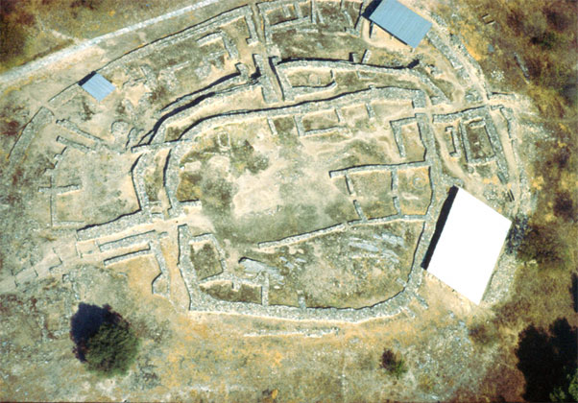

Ο Αρχαιολογικός χώρος στο Διμήνι.

**Εργασία 1η για την Ομάδα «Τα Τέρατα μυθικών γνώσεων»**

Υποθέστε ότι είστε παιδιά της Μυκηναϊκής εποχής που ζουν στο Διμήνι. Γράψτε στο ημερολόγιο πώς περνάτε μία συνηθισμένη σας ημέρα.

Αγαπητό μου ημερολόγιο,

………………………………………………………………………………………………………………………………………………………………………………………………………………………………………………………………………………………………………………………………………………………………………………………………………………………………………………………………………………………………………………………………………………………………………………………………………………………………………………………………………………………………………………………………………………………………………………………………………………………………………………………………………………………………………………………………………………………………………………………………………………………………………………………………………………………………………………………………………………………………………………………………………………………………………………………………………………………………………………………………………………………………………………………………………………………………………………………………………………………………………………………………………………………………………………………………………………………………………………………………………………………………………………………………………………………………………………………………………………………………………………………………………………………………………………………………………………………………………………………………………………………………………………………………………………………………

**Εργασία 2η για την Ομάδα «Τα λαγωνικά των μύθων»**

Ο προϊστορικός κάτοικος του Διμηνιού είναι γεωργός. Παρουσιάστε τον τρόπο με τον οποίο καλλιεργεί τα δημητριακά, τον οποίο του δίδαξε η θεά Δήμητρα.

………………………………………………………………………………………………………………………………………………………………………………………………………………………………………………………………………………………………………………………………………………………………………………………………………………………………………………………………………………………………………………………………………………………………………………………………………………………………………………………………………………………………………………………………………………………………………………………………………………………………………………………………………………………………………………………………………………………………………………………………………………………………………………………………………………………………………………………………………………………………………………………………………………………………………………………………………………………………………………………………………………………………………………………………………………………………………………………………………………………………………………………………………………………………………………………………………………………………………………………………………………………………………………………………………………………………………………………………………………………………………………………………………………………………………………………………………………………………………………………………………………………………………………………………………………………………

**Εργασία 3η για την Ομάδα «Τα ξεφτέρια της μυθολογίας»**

Χωρίστε την ομάδα σας σε δύο υποομάδες, έτσι, ώστε οι μισοί να υποδύεστε τους δημοσιογράφους και οι υπόλοιποι τους κατοίκους του Διμηνιού. Στη συνέχεια οργανώστε ερωτήσεις σχετικά με την κοινωνική ζωή των κατοίκων και την λατρεία της Θεάς Δήμητρας και καταγράψτε τις απαντήσεις.

……………………………………………………………………………………………………………………………………………………………………………………………………………………………………………………………………………………………………………………………………………………………………………………………………………………………………………………………………………………………………………………………………………………………………………………………………………………………………………………………………………………………………………………………………………………………………………………………………………………………………………………………………………………………………………………………………………………………………………………………………………………………………………………………………………………………………………………………………………………………………………………………………………………………………………………………………………………………………………………………………………………………………………………………………………………………………………………………………………………………………………………………………………………………………………………………………………………………………………………………………………………………………………………………………………………………………………………………………………………………………………………………………………………………………………………………………………………………………………………………………………………………………………………………………………………………………………………………………………………………………………………………………………………………………………………………………………………………………………………………………………………………………………………………………………………………………………………………………………………………………………………………………………………………………………………………………………………………………………………………………………………………………………………………………………………………………………………………………………………………………………..